День чистоты в сельском поселении Среднекарамалинский сельсовет 24 апреля 2020 года

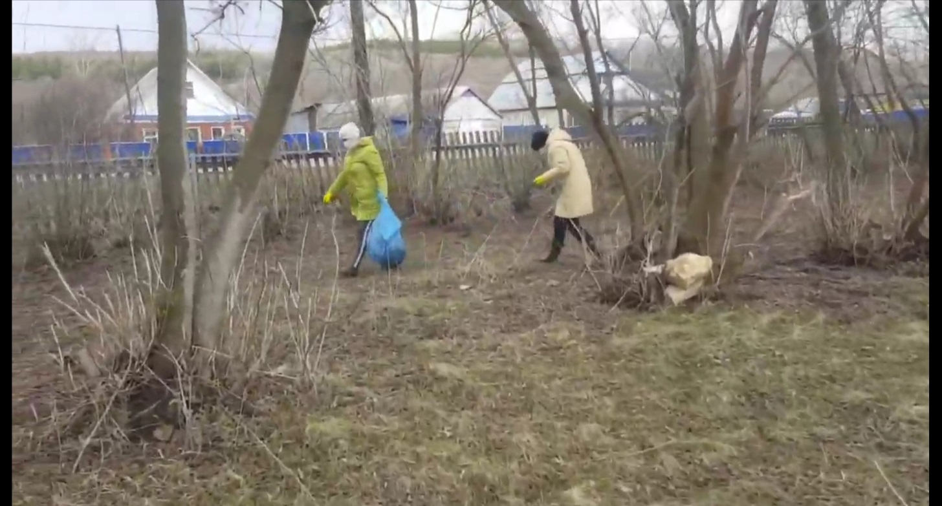

До дождя убрали территорию детской площадки

D:\Деловые файлы\Рабочий стол\в здании.jpg

Дождь, решили навести чистоту и в помещении.